阿富汗大溃败，会成为“美国时代”终结的开始吗？

原创 有里儿有面 [有理儿有面](javascript:void(0);)

**有理儿有面**

微信号 youli-youmian

功能介绍 你说是不是

2021-08-30[原文](https://mp.weixin.qq.com/s?__biz=Mzg3MjEyMTYyNg==&mid=2247539461&idx=1&sn=dabe85f1570529baaa81aadf78d800c1&chksm=cef60f70f9818666f68cc63063a8eff9b7860a61618e88cd606540b95a6d6a43370181923024&scene=27#wechat_redirect&cpage=27) 发表于

收录于合集





**全文共4736字，图片20张，预计阅读时间为13分钟。**

**文章首发于“有理儿有面”（youli-youmian），欢迎大家在朋友圈和微信群转发。**

**公众号及其他平台转载请在后台留言。**



▼

这两天，阿富汗的局势依然牵动着全世界关注的目光。就在美军及其盟友急于完成阿富汗撤军之际，极端组织“伊斯兰国呼罗珊分支”（ISIS-K）却在美国及其盟友背后猛插一刀，发动了自杀式炸弹袭击。

随后，美国使用无人机发动精准打击，宣称击毙了2名ISIS-K人员，但却同时致9名平民死亡，受到各方抨击。

同时，美国白宫团队的预警信息还显示，“未来几天将会是迄今为止最危险的时候，喀布尔可能再发生恐怖袭击”！



阿富汗，确实是帝国的坟场。而这些发生在新冠疫情时代背景下的国际事件，注定会为未来国际政治经济格局产生深远影响。

**第一、美军仓皇撤退及喀布尔机场恐袭事件，让拜登团队的执政能力饱受质疑，遭遇下台危机。**

阿富汗塔利班兵不血刃进入喀布尔后，特朗普称拜登“允许在阿富汗发生现在的事情”，“是美国史上最大失败之一”，并指拜登应该“可耻地辞职”。



美国参议院共和党领袖麦康诺（Mitch McConnell）批评拜登的阿富汗撤军行动是“可耻的败笔”；美国前常驻联合国代表黑利（Nikki Haley）批评拜登撤军是“令人尴尬的失败，他们完全向塔利班投降了。”

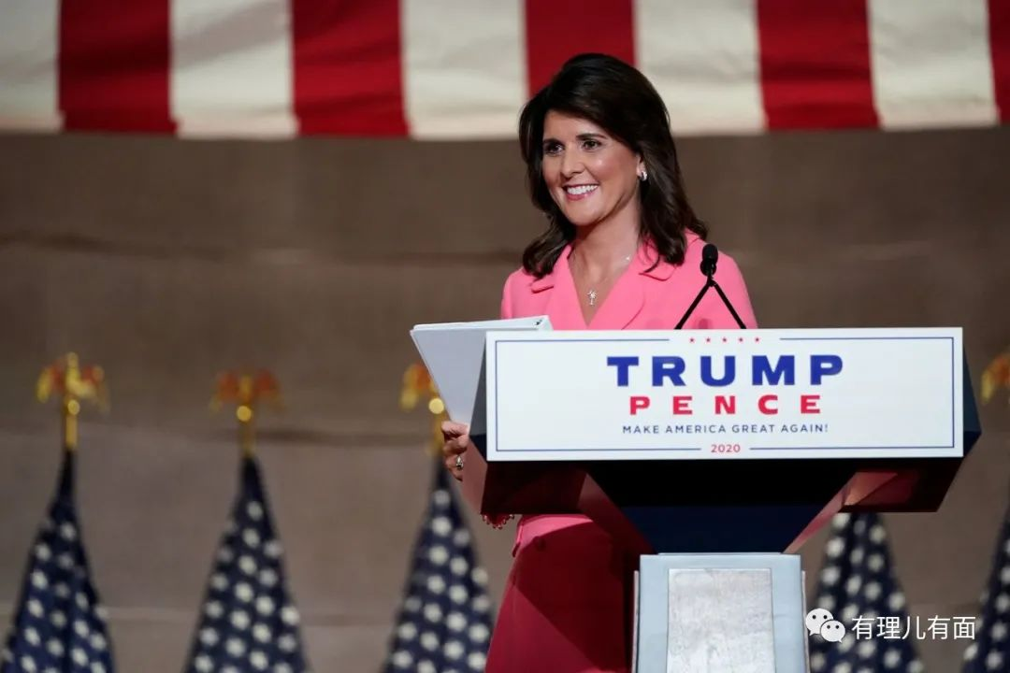

喀布尔机场恐袭导致包括13名美军在内的近200人死亡，而事后根据多方信息显示，至少有半数以上的人员伤亡是死于美国大兵仓惶失措下的无差别射击，这不能不让世界各国对美军的战力表示质疑。美国共和党已提出要求让拜登下台，美国国务卿布林肯也遭遇两名共和党议员的“弹劾”。



**第二、美国与盟友由于撤军问题产生的嫌隙难平，北约的协同能力进一步下降。**

美军的仓皇撤退，让许多欧洲盟友始料未及。英国、法国、加拿大等国家领导人，纷纷批评拜登政府。

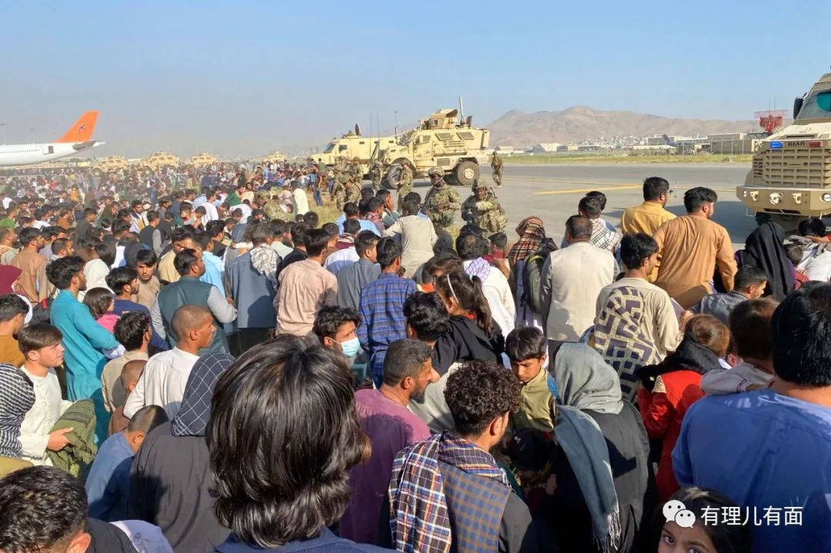

之后，美国曾派出中情局局长伯恩斯就延迟撤军问题与阿塔进行协商，但没有取得一致，北约国家各自为战缺乏协同，部分盟友“提前撤走”。







**第三、美国及北约的情报系统预判出了严重问题，被称为“整个北约的丑闻”。**

美国等北约国家的情报系统曾分析，预估塔利班最快需30天进攻喀布尔，90天才能拿下，但现实则是3天！

阿富汗战争最终以美军突然撤离引发的一场大逃亡、大溃败、大崩盘而结束，这让美国及北约情报系统的预测能力饱受质疑，并引发了相关国家的“问责”、“甩锅”和互相指责。

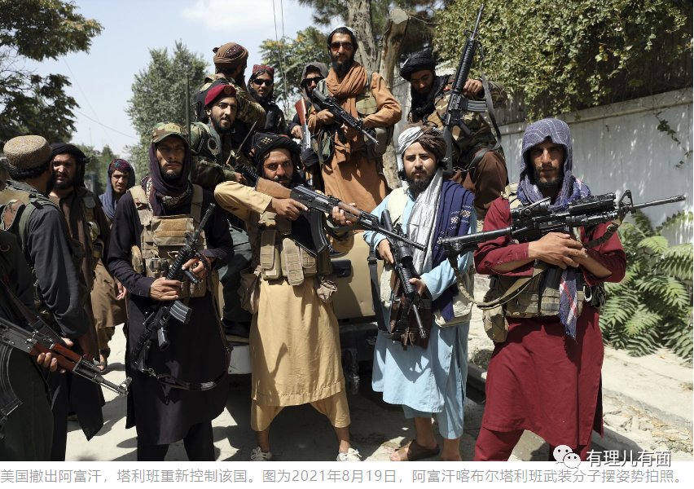

德国外交部长马斯表示，阿富汗机场乱局的根源是联邦情报局。而马斯的前任加布里尔在接受西德意志电台采访时称，“这不是德国外交部长一个人的问题，而是整个北约的丑闻”。



**第四、美国人果断抛弃“阿奸”的情形，让全世界为美国效力的人感到沮丧。**

上世纪70年代的美国“西贡撤退”虽然混乱，但美国最终带走了数万的南越人，甚至为了扩大容纳量不惜把军舰上的指直升机推入大海。而在本次，他们在机场对阿富汗平民开枪扫射，倒在美军枪口下的平民许多甚至为美军已效力20年!



这样的情形，不仅是美国实力下降的苗头，也是美国对走狗承诺用完即弃的一个写照，对那些对美国还怀有幻想的人，是重大打击。

**第五、美国在阿富汗的大溃败动摇了美国信用，世界范围内出现了去美化的微妙变化。**

一个重磅消息是，欧洲准备组建欧洲自己的军队。8月22日，欧盟外交与安全政策高级代表兼欧委会副主席博雷利（Josep Borrell）表示，当下阿富汗发生的事情，“唤醒了欧洲的危机意识，欧洲需要发展独立于美国的军事能力”。他“将提议为欧盟组建一支5万人的强大远征军。



美军在阿富汗的溃败，让“台独”势力对美国的“保护”产生了怀疑。

国民党籍军系立委吴斯怀在8月19日于脸书（Facebook）发文提醒民进党当局，“美国的承诺听听就好，千万不可以当保命符”。

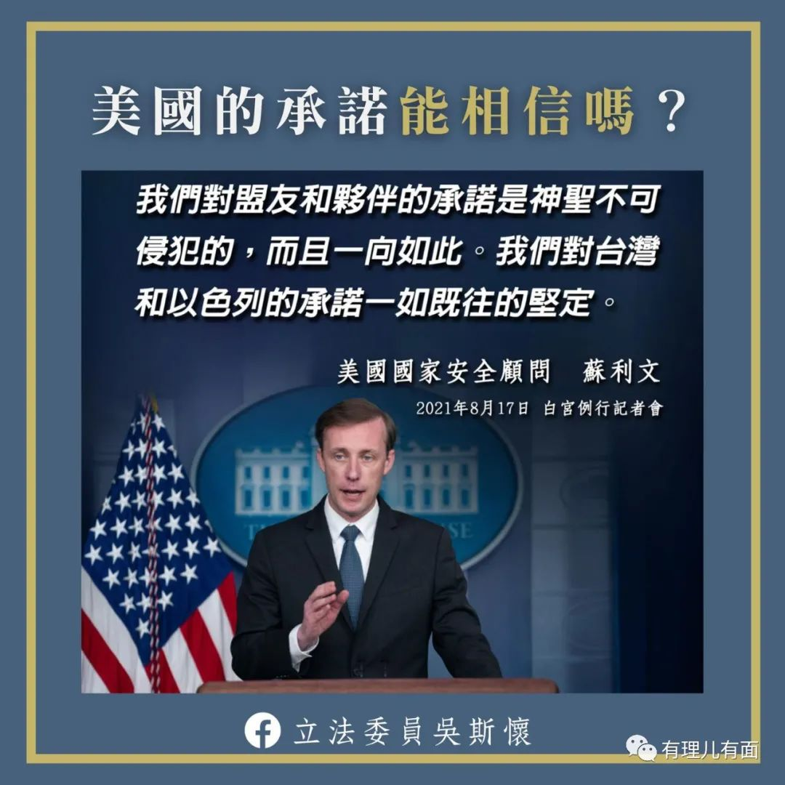

也有台媒发文告诫民进党，“美国实力衰退，阿富汗悲惨的结局震撼了美国亚洲盟邦及伙伴，其以制衡中国为目标的印太战略及强权对抗战略设计受到质疑，将安全托付美国的民进党政府须有所警惕”。

那么，新冠疫情下的美国阿富汗撤军事件，对美国自身会造成什么样的影响，会是“美国时代”终结的开始吗？

**答案是肯定的。**

**第一、阿富汗撤军对美国造成了极大的信任危机，这对于美国继续维护其世界霸权的影响是致命性的。**

学术界普遍认为，美国现在维持世界霸权的，一个是美元，一个是美国军队。而美元霸权，实际上离不开美国军事霸权的保护。美国军队阿富汗仓皇大撤退，正是美国军力相对衰落的标志，也预示着美国霸权的没落。

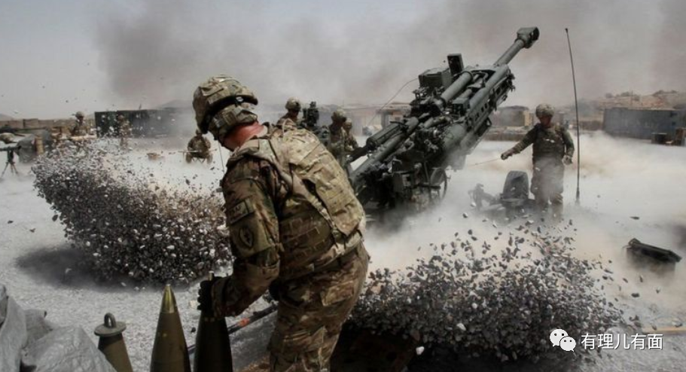

英国议会外交事务委员会主席汤姆·图根哈特对此曾有分析，他称“从1918年开始，到1991年以及以后，每个人都相信美国的盟友可以依靠美国来捍卫和维护所谓的自由世界”。而在美国从阿富汗撤军以后，美国的盟友们开始怀疑，这些“民主国家”不像过去那样“强而有力”了。

**第二、美国在阿富汗撤军，世界多极化趋势将进一步加速。**

随着美国及北约势力撤出阿富汗，“一带一路”沿线国家将迎来新的发展机遇，也有助于中国、俄罗斯等大国与中亚、中东国家加强联系，发展经济贸易往来，提升国际影响力。

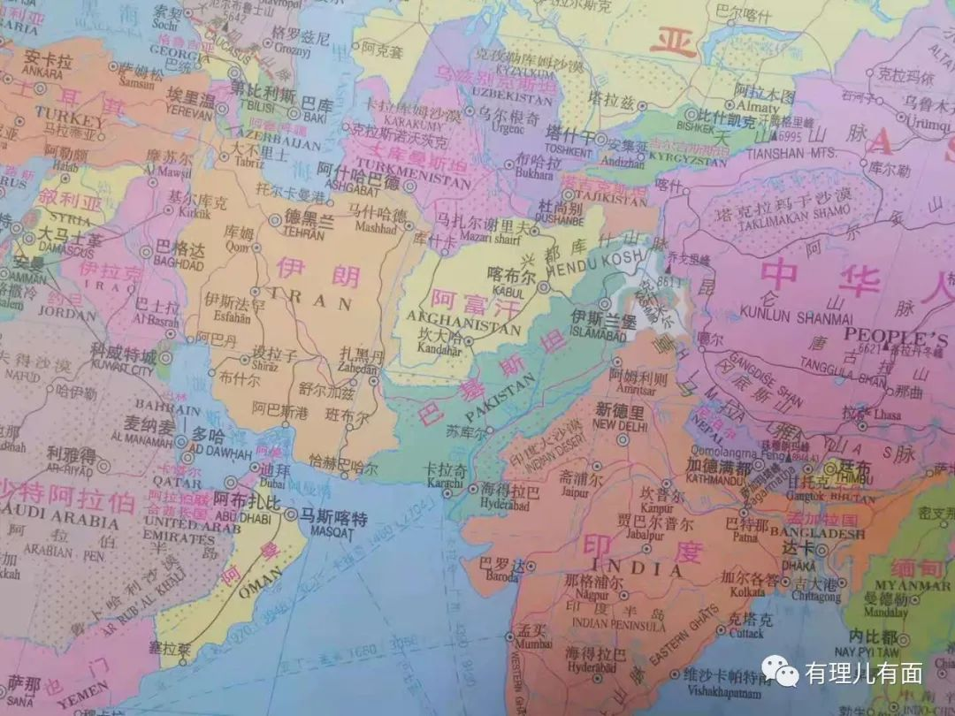

《纽约时报》曾有文章分析指出，阿富汗局势的迅速崩溃让其他国家进一步质疑美国的信誉，“这种分歧不仅加剧了美国的欧洲之间的矛盾，还让世界上不少地区角色倒向中国和俄罗斯”。

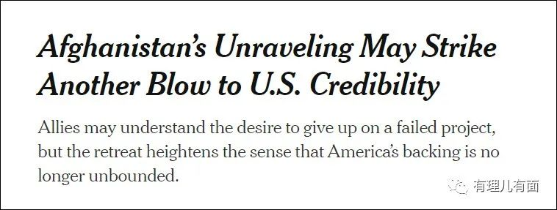

“国虽大，好战必亡”。回顾美国自二战以来的国家发展史，穷兵黩武对外频频发动战争。这些非正义的战争，给世界带来了人道主义灾难，不断透支了美国的信用，招致了越来越多国家和人民的反对。

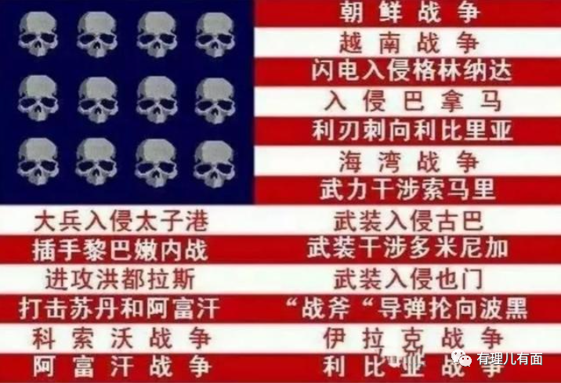

美国阿富汗大溃败，传递出美国传统靠对外发动战争维护霸权的重大挫折和难以为继，加之新兴大国的崛起和欧盟的离心离德，世界力量的多极化趋势必将进一步加速。

**第三、全世界范围的去美化将会抬头，美国与盟友裂痕会加深。**

20年前，北约国家跟随美国发动战争，一定程度是“为了显示与美国的团结”。”然而今次的阿富汗撤退，美国人却在没有通知欧洲盟友的情况下先溜了。“由此导致的分裂、与愤怒在所难免”。



其中英国和德国，对拜登宣布撤军的方式最为感到愤怒，他们认为这是拜登的这种自私自利的做法损害了欧洲的利益。拜登“会因为不与盟友协商，以及继续采用特朗普的外交策略而受到一些打击。”

**第四、阿富汗美军撤退，是美国明显走向衰落的一个标志，而且美国衰落是一种历史必然趋势。**

首先，从美国自身来看，美国内部纷争不断，社会贫富差距扩大、社会撕裂严重，种族歧视横行，民主、共和两党对立严重，这种顽疾美国难以自身消除。而当下发生的新冠疫情，不仅加重了美国自身的社会危机，同时对华加征关税等“劫掠中国”的制裁措施，“随着疫情演进、时间推延，人民币升值，美方承担的比例开始上升”。这些都将会从根本上动摇美国霸权。



其次，从外部环境来看，美国优先式的霸凌与掠夺，越来越力不从心。

政治上，越来越多国家对美国的强迫霸凌反感，不愿捆绑在美国战车上。不仅欧盟与美国貌合神离，虽然应声式的指责中国，但更多是与中国加强经济往来维护自身利益；以越南、新加坡、菲律宾为代表的东盟国家，在美国压力下明确表示不会在中美两国选边站队，近期美国副总统哈里斯访问越南、新加坡，几乎是空手而归，就是例证。

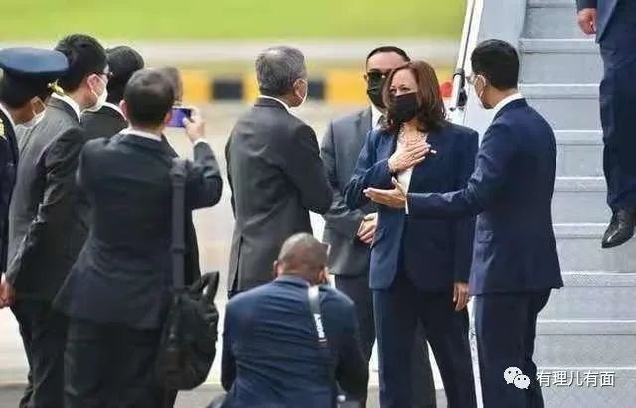

经济上，美国滥印美元全世界薅羊毛，正在招致更多国家的抵制和反对。同时，许多国家由于度过疫情期间经济危机的需要，同时加强了与中国的经济联系。而美国经济饱受诟病的“产业金融化”、“工业空心化”等弊端却在新冠疫情下进一步放大，国家整体负债过高，政府几乎是举债度日。

军事上，以叙利亚战争为重要标志，美国的军事霸权开始遭遇强力阻击。今次的阿富汗战争，面对塔利班这种三流选手，美国人仓皇撤退难以掩饰美国的力不从心。这样的事件，还会鼓励其他组织军事力量对美国进行攻击。ISIS-K发动对美国大兵的炸弹袭击，就是一个例证。

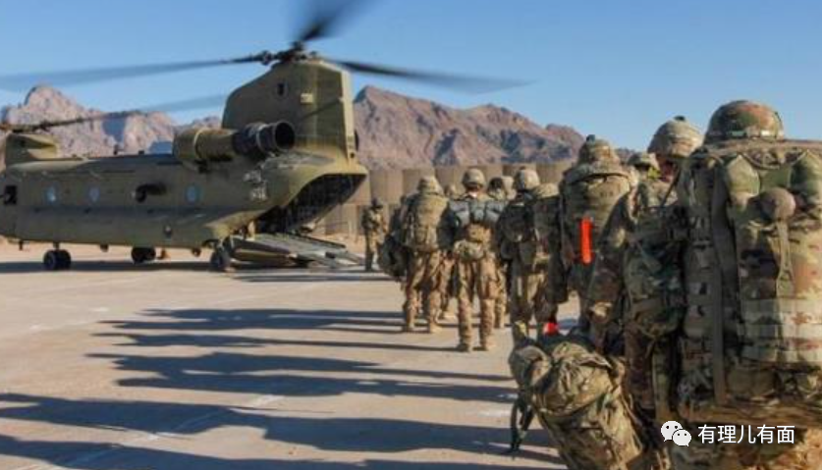

随着美国阿富汗撤军，美国国内开始有人担忧类似9·11针对美国本土的恐怖袭击再次发生。8月29日，美国南卡罗来纳州共和党参议员格雷厄姆在接受美国媒体采访时表示，“再次发生‘9·11’事件的可能性非常大。那些无人机袭击不会对伊斯兰国（ISIS）力量造成严重打击。伊斯兰国武装分子的数量翻了一番。我们背弃了我们的盟友，并为另一个‘9·11’事件创造了条件。”，“我从未像现在这样担心自己的祖国遭到袭击。”



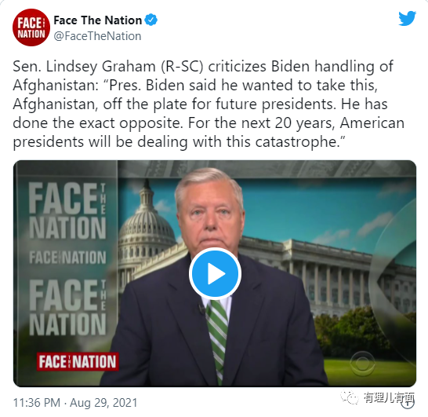

外交上，美国向来都以“美国优先”为主要考量的国家，本次不顾盟友率先在阿富汗逃命导致盟友信任大减，再想“拉帮结派”共同对付中国，恐怕很难赢得他国的完全信任。其他国家对美国的信任质疑，正好为中国提供了与相关国家进一步发展友好关系的机会。

最后，中国的和平崛起，正在越来越多受到欢迎。中国对外奉行和平共处五项基本原则，不搞胁迫霸凌，相反提倡共赢、构建人类命运共同体。中国现在已是全球不少国家的第一大贸易伙伴。“无论是欧盟、英国、韩国，还是东南亚、非洲、拉丁美洲，应该都期待从中国获得更多收益”。

**第五、新的国际秩序交替将会是一个逐步的历史过程。**

阿富汗大溃败，虽然美国美其名曰为战略收缩，但背后的深刻因素就是美国整体实力的相对下降，他的霸权在遭遇新的挑战和危机。而且，这种危机的根源更多的是在美国自身，因此他的衰落是历史趋势。

但同时应该看到，美国力量的彻底衰败和新世界政治经济新格局的形成，将会是一个逐步的历史过程。



首先，美国的经济、军事力量体量依然较大。2020年美国人均GDP为6.3万美元，显著高于处在4万美元水平的英法德日。2020年其美国军费开支（近8千亿美元）占全球总军费的近40%，比中、俄、英、法、德、日六国的军费总额还要高。

其次，美国依然有一些盟友。从意识形态上来看，美欧、英国都属于资本主义，在意识形态上靠近。而且从美国频频炒作“中国威胁论”，以及就涉港涉疆涉藏等问题与欧盟、英国协调步骤来看，他们还有合作的空间；另外，美欧、英在很多国际问题上，也有相互支持的需要。

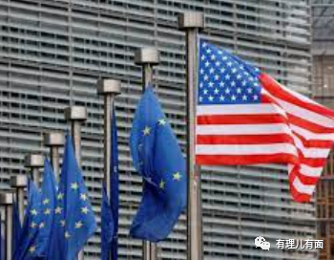

最后、旧的以美国为主的国际政治经济格局，美、欧、英等政治力量都是重要的受益方。只不过他们是一方面从中受益，一方面又遭遇美国优先的算计。如何在新的局面中实现利益最大化，才是他们考虑的问题。因此便不难理解如今欧盟等政治体“骑墙观望”的态度了。

**第六、中国崛起的前景和道路光明，坚定不移推进自身发展，同时团结带领全世界爱好和平正义国家，注定能在未来世界政治经济格局大有作为。**

世界政治学有个理论，叫做革命产生的条件：客观条件就是统治阶级不能照旧统治下去，被统治阶级由于受到残酷的剥削和压迫而不能照旧生存下去，广大群众革命积极性普遍提高；主观条件就是革命阶级发动强大的革命行动，即根据客观条件成熟情况采取实际的革命行动。

从对秩序的破立角度讲，这样的理论逻辑，对理解美国霸权的肢解也有启示：美国这个“世界警察”及其维护的不平等旧国际秩序，正在遭遇多方危机呈“翻船之危”难以为继。而当下仍然在蔓延的新冠疫情病毒以及美西方国家推行的“与病毒共存”下对全世界的再次掠夺，以及在中国周边的频频挑事，都会加速美式霸权的覆亡和新国际政治经济格局的形成。

拜登曾在竞选时为了击败特朗普，曾发出了三个关键口号：他将更有同情心；他更有能力；美国又回来了。

**如今，阿富汗的溃败，美国扔下盟友扔下数以万计的阿富汗走狗，他的同情心在哪里？一场针对塔利班这种三流武装力量的撤退，搞成了世界瞩目的大溃败，仓皇之景象堪比遭遇战败，他的能力在哪里？面对ISIS-K针对美国大兵的血腥恐袭，20年前的反恐气势在哪里？他说美国又回来了，结果美国以令人瞠目结舌的方式从阿富汗大溃退，美国回到哪里去了？**

而更值得玩味的是，一个总人口超过3亿的超级大国，竟然选不出一个年轻的总统，而是在两个超过70岁行将就木之人轮流带领下风雨飘摇。这难道不是亡国之相？！

美国阿富汗撤退时，英国BBC发布了索普尔（Jon Sopel）的一篇文章，文中称，**“美国从阿富汗撤军的混乱局面堪称教科书级别，如果要写这样一本书，书名可以是《如何输得精光》”。**

是的，美帝正在输的精光......

**图片来自网络**





**关注公众号：**

**有理儿有面**

**理   性｜   揭   秘｜   探   讨**







有里儿有面

**微信扫一扫赞赏作者** **赞赏**

已喜欢，对作者说句悄悄话

取消

**发送给作者**

**发送**

最多40字，当前共字

 人赞赏

上一页 1/3 下一页

长按二维码向我转账

受苹果公司新规定影响，微信 iOS 版的赞赏功能被关闭，可通过二维码转账支持公众号。

### 精选留言

用户设置不下载评论